Информация к проекту решения по заявлению:
1.17. Заявитель: ООО «АНВ»

Земельный участок: кадастровый номер 54:35:032945:29;
местоположение: обл. Новосибирская, г. Новосибирск, Заельцовский район, ул. Кавалерийская;
площадь 4613 кв.м.; (планшет 1278).
Зонирование: (зона делового, общественного и коммерческого назначения (ОД-1), подзона делового, общественного и коммерческого назначения с объектами различной плотности жилой застройки (ОД-1.1))
Заявленные требования:
1. в части увеличения максимального процента застройки с 40% до 48%;
2. в части уменьшения предельного минимального количества машино-мест для стоянок индивидуальных транспортных средств с 212 машино-мест до 154 машино-мест.
Обоснование согласно заявлению: в связи с тем, что конфигурация земельного участка является неблагоприятной для застройки, а также учитывая фактическое расположение объекта капитального строительства.
Планируется: строительство многоквартирного дома со встроенными помещениями общественного назначения, автостоянкой».
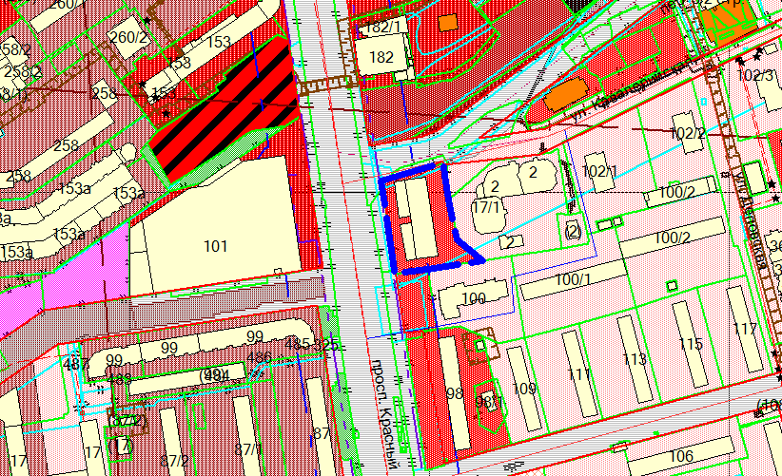
54:35:032945:29

